本檔案未經整理

天主聖三奧蹟中的天主聖神 谷 寒 松
在人的感受上，天主聖三的奧蹟是抽象的、深奧的和不可言喻的；更何況天主聖神是不可說的不可說！因此，我嘗試以象徵圖像來發揮聖三中的聖神；因為是動態的表達，希望這篇演講對大家在牧靈工作上有一點幫助。
首先，請大家注意：我們在講天主的奧蹟時，常常用「類比」的說法。什麼是類比的說法呢：類比 (analogy) 包括三個因素：肯定、否定與卓絕的肯定。我們對天主的認知，應把三者集合一起，在人有限的思想下，對超越人意念的那奧秘的認識，才算穩定。人在宇宙和人的經驗中，明瞭它的價值和美善，並肯定天主具有這一切美善。但人要否定那些東西呢？我應摒棄在宇宙和人生經驗中有限和擬人之事，這些事實在與聖三奧蹟不相稱，我都應否定。如此，我們對受造物的性質作一淨化；因為天主具有一切受造物的美善，但天主所有美善的方式，遠遠比受造物來得超越卓絕，天主內的一切美善，都是絕對圓滿無缺的。
現在，我分為兩個步驟來加以說明我們的題目：
I 象徵圖像的簡介與評價。
II 在牧靈工作中我們可以參考的事項。
(請讀者注意：在演講中所應用的圖片在此無法印出，請讀者原諒！)
I 象徵圖像的簡介與評價
我們的重點是描述聖神與天父 —— 子的關係，嚴格而論，我們不發揮三位一體的道理。我們應用象徵圖像由人的經驗與大自然這兩方面來觀看。因為人是天主的肖像，而大自然是天主的創造痕跡，因此，我先從人的經驗方面來探討，然後再由大自然方面加以補充說明。在描述一種象徵圖像之後，我們加上有關它的評價。
一、由人的經驗來表達在天主聖三奧蹟中的聖神
1. 人與他人的關係之象徵圖像
(1) 亞當 — 亞伯爾 — 厄娃
由 St. Method of Olymp (312) 提出。
他表明聖神與天父同等。厄娃 (聖神) 與亞當 (父) 在同等的地位上，他們共生在他們中間的亞伯爾 (子)。
評價：(甲) 在整部聖經中，並未以男女和兒子的關係來說明聖三。因為聖經作者，尤其是新經的作者們，常面對一些女神宗教混淆的事情。為了避免在基督信仰中發生同樣的事情，因此，新經作者們儘量避免用男女的關係表達聖三奧蹟。我們也發現，在教會歷史中，從未使用男女來表達聖三奧蹟。 (乙) 因為在了解上，很容易趨向三個天主的可能性，所以，教會十分小心使用這種說法。 (丙) 聖多瑪斯也不喜歡這樣的圖像。他認為在天主內，沒有一個被動和完全接受全能的一面 (a pure potency)。假使聖神是女性，她就是接受者；如此，就把太有限的人的因素 —— 被動的接受者 —— 應用在無限主動創造的天主上，這是不適當的說法。
(2) 亞當 — 厄娃 — 亞伯爾
由 Gregory of Nazianz (390) 提出。
他願意證明聖神與父子同等。這是因為亞伯爾是由亞當與厄娃而生的。
評價：(甲) 聖多瑪斯認為此說法在某方面勉強可用。前面他雖然否認天主有完全接受者而被動的一面，倘使能在另一上下文把兩性問題稍作淨化，這種說法尚有些助益。但多瑪斯還是不十分滿意。
(乙) 先前提出的看法全是男神學家的思想，但梵二以後，女人開始進入神學的領域，相繼也表達女性的體驗。因此，教會內注意到，在古經中，聖神 (ruach) 原來是女的。故教宗若望保祿一世曾說過這樣的話：「天主是我們的父親，也是我們的母親。」一位美藉女神學家以自己信仰上的體驗，把信經重新編寫如下：「我信天主，我們的父親，我們的母親。天主創造了男性、女性；人是天主的肖像。天主創造了宇宙，祂給 (男女) 兩性管理世界的權柄。我信耶穌基督，天主的孩子。天主選祂，派遣祂由女人瑪利亞而生。我信我們的救主，在祂內不分猶太人、希臘人、奴隸和自由人；不分男人或女人。因為在祂內，我們都是一個。我信聖神，天主女性的神 (the feminine Spirit of God)，祂給予我們生命，保護我們……。」
去年 (一九八O) 三月下旬到四月六日，筆者前往泰國參加一個亞洲基督教的神學會議。與會者四十二人中，共有七位女性。在此會議中，很明顯地看出，在亞洲的神學領域，女性的角色似乎漸漸顯著。
(3) 我 — 你 — 我們
由 Heribert Muehlen 提出。他繼續發揮圖像(b)主要的內涵。
他表示在人基本經驗中，有你，我和我們三方面。若我與別人建立的關係中，他若答覆，就加深其中的氣氛，有一個更深的關係出現，產生一個新的「我們」。所以，我們了解人在交談、相互給予和接受中，有一嶄新的第三者出現。聖神是天主奧蹟中的「我們」。
評價：(甲) 請注意 Muehlen 不使用男女兩性來發揮聖三的聖神之角色，但他以動態來往中的經驗來指出聖神的特色。 (乙) 這裏我們還須注意，不要以為有三個天主。 (丙) 我們不易明瞭為何在天主內，「我們」是第三位。 (丁) 但此圖像在人生基本經驗中，會幫助我們稍微了解聖三中的聖神，祂是父子間共發的愛的關係。
(4) 個體的存在 — 雙方面的歸屬 — 結合為一體
這是以生命本身的奧蹟來發揮聖神的特色。我們知道生命，是因為我們內有生命。 (一) 無論在何時、何地，具有生命者 (人、動物、植物……) 一定有一個個體。 (二) 個體與個體有交互往來，連最簡單的細胞也是如此。 (三) 在生命的共融中，要結為一體，使它成為更發達更完美的生命。
評價：(甲) 天主的生命根本沒有前後發展的過程。從太初天主就是圓滿的。天主永遠是一個共融的天主，祂擁有真實圓滿的在天主的生命中。聖神是生命的集合與統一。
(5) 給予者 — 接受者 — 禮物 (恩典)
聖神在教會傳承中是恩惠 (the gift of God)，就是天主父藉着耶穌基督所給予的恩典。
評價：(甲) 這象徵圖像又具體、又容易了解。
(乙) 我們只注意不要把聖神東西化，就可以了。
(6) 給愛者 — 受愛者 — 愛
聖經的作者們 (特別保祿宗徒) 喜歡用愛的動力來描述天主聖神。
聖神就是給愛和接受者中間的那個愛的本身。拉內最近的著作，說到「天主聖三是一個愛的奧蹟，但有三種不同臨在的形式 (modes of presence)：父是愛的奧蹟，祂的臨在是根源的臨在。子也是愛的奧蹟，祂的臨在是在人類歷史中工作的臨在；聖神也是愛的奧蹟，祂的臨在是在人心靈中不斷地充滿我們，教導人認識父與子的臨在。
評價：(甲) 我們相信並肯定天主的愛是一個，聖神在人心中，這是很美的講法。(乙) 但是，聖三似乎僅是天主外在的區別而已，在天主內只有一個愛的奧蹟。事實上，在天主的啓示中，我們應十分肯定天主內也有這個愛的區別。所以，聖神不只是向外表現的方式，而且在天主內有祂的特色。
以上我們應用「人與他人」關係的象徵圖像來說明在天主聖三奧蹟中的聖神。以下我們要嘗試以個人內在生活的經驗來描繪聖神的奧蹟。
2. 個人內在生活的象徵圖像
人對自我的經驗體會到在我內有不同精神的力量。有些神學家用這些不同的力量，彼此之間的關係，來作為聖三的象徵。西方教會 (由奧斯定到多瑪斯) 大多先强調只有一個天主父子因着愛共發聖神 (圖一)。東方教會却較强調救恩史中聖三的關係：說父藉着子發聖神 (圖二)。現在我們以個人內在生活經驗來解釋聖神的角色 (圖三)。

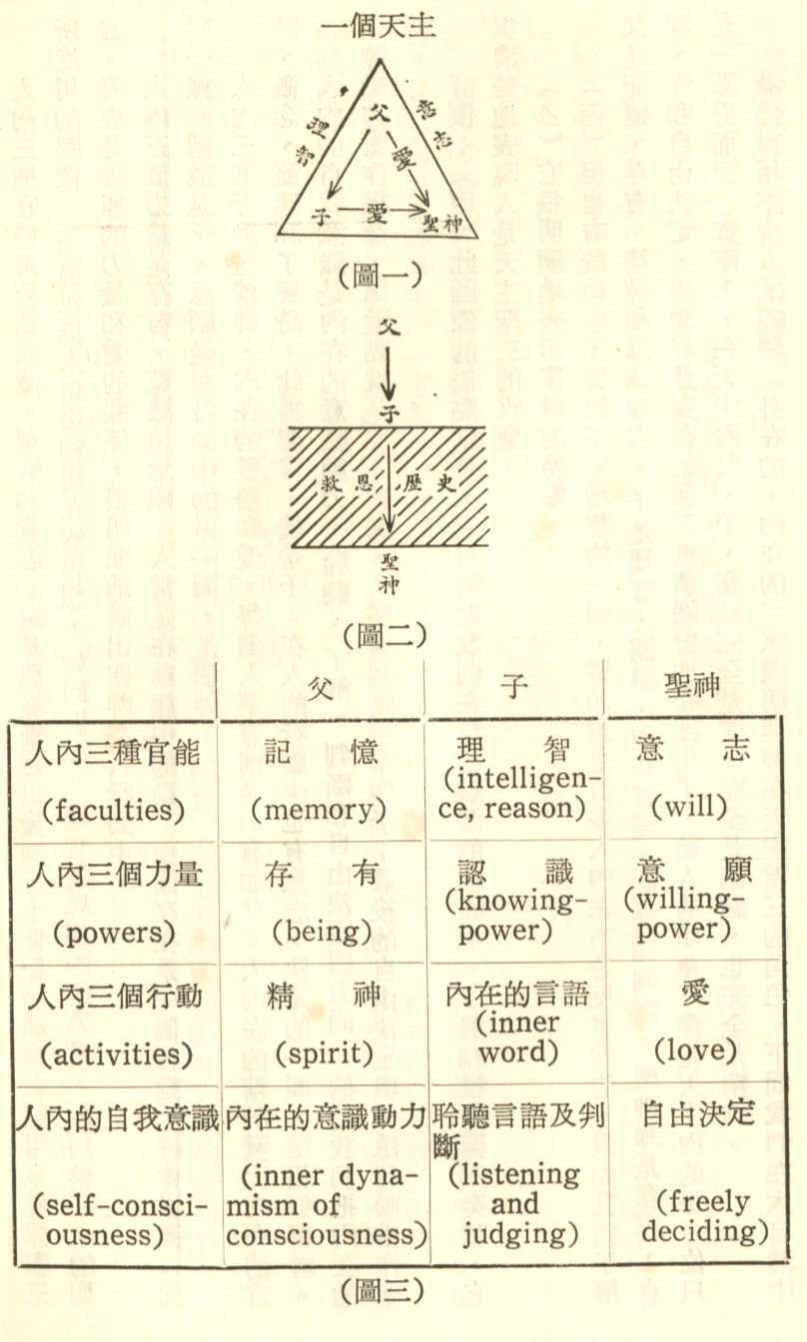

人內三種官能可分為記憶、理智和意志。這是聖奧斯定以後到二十世紀的神學家們用來發揮聖三所採用的圖像。記憶包括人過去和現在的思想，如同根源。理智是思想內的力量，如同啓示父的聖言。意志是動態的力量和愛的關係，很明顯地講出聖神在人行動中。
人內三個力量是存有、認識和意願。人常是在動態中的動，整個存在是一個行動，好像根源 (父) 一樣。認識是子。意願是在行動中的另一面，是聖神。
人內三個行動是精神、內在的言語和愛。每個人都有精神，有如父。人內在的精神發出內在的言語、概念、範疇和了解時，此為聖言，就是子。在人的行動中也有意志、決定的一面，這相似聖神。
人內的自我意識是內在的意識動力、聆聽、了解、判斷和自由決定四方面。倘若我們把內在的意識動力當作根源，出發點就是父。聆聽、了解與判斷可當作子；最後的自由決定與具體行動當作聖神。
評價：(甲) 此圖像的優點就是，它可幫助我們在自己很深的經驗中，了解和體驗聖三奧蹟，它很清楚地表現人是天主聖三的肖像。
(乙) 它很明顯地表示聖神的特點。
(丙) 但也有些神學家提出不太理想的一面，譬如這是許多人內在不易反省到的。假如我們了解父是記憶、存有、精神和意識動力，子是理智、認識、內在言語、聆聽和判斷，聖神却是意志、意願、愛和自由決定，那麼好像實在把聖三奧蹟過份地局部化了，給人的印象好像是天主內的每一位只是一部份而已。實際上，在天主內父、子、聖神完全是愛、完全是認識、也完全是精神。
我們應用不少人的經驗 (外在的、內在的) 來說明聖神在天主聖三的角色。下面我們在大自然中，繼續找一些新的象徵圖像。
二、大自然方面的象徵圖像
在大自然中，天主的痕跡再留給我們豐富的象徵圖像。其實，大自然可幫助人一目了然親近在天主聖三中的聖神。
(1) 太陽 — 陽光 — 溫暖
太陽的本身有陽光與溫暖，這可當天主聖三的象徵。假使在冬天，我們坐在很冷的屋內烤火取暖，我們在這種經驗中，一定對聖神有相當的體驗。因為聖神就是溫暖。這實在就是聖神的特色。
評價：(甲) 此圖像來表達聖三奧蹟，使人感到很具有人情味。 (乙) 聖經的作者們也喜歡這樣的想法。
(2) 燭焰 — 燭光 — 熱
評價：(甲) 在人的體驗中，會肯定此圖像的價值；因為它很容易讓人體驗到天主的三方面。 (乙) 但它的弱點是物質，我們應了解天主絕不是人手的作品。
(3) 樹根 — 樹枝 — 果實
評價：(甲) 這裏很清楚看出聖神的特點是果實。 (乙) 迦五22 ~ 23描述聖神的果實。
(4) 水泉 — 江河 — 滋潤
滋潤即使人解渴。在人內聖神有滋潤的特色。
評價：(甲) 一方面很活躍地把聖神表達出來。 (乙) 但易產生三個天主的危險。
(5) 音樂的靈感 — 創作的表達 — 和諧的樂曲
在這裏，我們可想到貝多芬耳聾後，寫下他的第九交響曲。因為在他內有很豐富的靈感，可聽到並感受到這種和諧的音樂。我們可以說，聖神就是這個和諧，就是人內在、人與人、人與宇宙以及人與天主的和諧。
評價：(甲) 此象徵圖像生動而又清楚。
(6) 起源 — 過程 (歷史媒介) — 完成圓滿的氛圍
這是一個較抽象的說法。德藉基督教很具有權威的神學家 Gerhard Ebeling 寫了三本書說明天主父是創造宇宙的天主；耶穌基督是世界的救贖的天主；在此過程中，聖神是完成宇宙及歷史的天主。他最後才發揮三位一體的道理。
評價：(甲) 嚴格而論，按照 Ebeling 聖三的道理不屬於宗徒宣講的道理，而是後來多屆大公會議所定斷的信條。
以上所發揮的象徵圖像，已經可以稍微使我們體會聖神在聖三奧蹟中的特色。最後，我們要提出一些在牧靈工作中可參考的事項。
II 在牧靈工作中我們可以參考的事項
一、我們可以肯定，聖神與父子有不可分割的關係。或許有些教友並不太認識聖神或耶穌，他們只對天主祈禱。當我們在牧靈工作上，面對各種生活方式的人，首先需要了解他們的背景、信仰歷程、天主如何引導他……然後，以象徵圖像來說明聖神的特色。因為這種方法較易使人懂，也才會幫助他們按自己的樣式體驗天主聖神。
二、天主聖神，更好說是人內在的愛、溫暖、力量、愛的決定、關懷、合一、和諧、結果、果實……而且是宇宙當中活生生的力量，是人與人共融合一的力量。假如我們真的明瞭聖神的特色，因而在我個人的靈修生活中、在我的宣講中，更易很自然地、很高興地對別人講述聖神。
三、最後，我們應注意，無論用何種理論，更重要的是我們在聖神內生活。我們愈在聖神內生活，就愈能說出在天主聖三中的聖神。

本檔案未經整理

